Tutkielman otsikko

Mahdollinen alaotsikko

Koulutusohjelman ja opintosuunnan

Maisterintutkielma/Kandidaatintutkielma

(varmista Sisusta koulutusohjelman/opintosuunnan nimi)

Laatija:

Etunimi Sukunimi

Ohjaaja(t):

Titteli Etunimi Sukunimi

Titteli Etunimi Sukunimi

x.x.20xx

Helsinki

Tiedekunta: Nimi

Koulutusohjelma: Nimi

Opintosuunta: Nimi

Tekijä: Etunimi Sukunimi

Työn nimi:   
Työn laji:

Kuukausi ja vuosi:

Sivumäärä:

Avainsanat:

Ohjaaja tai ohjaajat: Etunimi Sukunimi

Säilytyspaikka:

Muita tietoja:

Tiivistelmä:

Sisällysluettelo

1 Mallipohjan käyttäminen 5

1.1 Kansi 5

1.2 Tiivistelmä ja abstract 5

1.3 Valmiin tekstin siirtäminen mallipohjaan 5

2 Saavutettavuus 6

2.1 Näin teet saavutettavan asiakirjan 6

2.2 Määritä asiakirjasi kieli 7

2.3 Anna asiakirjallesi otsikko 7

2.4 Tarkista saavutettavuus 7

3 Mallipohjan asetukset ja tyylit (Otsikko 1) 8

3.1 Mallipohjan asetukset (Otsikko 2) 8

3.1.1 Mallipohjan kirjaimet (Otsikko 3) 8

3.1.2 Mallipohjan sivuasetukset 8

3.1.3 Sivunumerointi 8

3.2 Mallipohjan tyylit 9

3.2.1 Otsikot 10

3.2.2 Normaali teksti 10

3.3 Viitteet 11

3.4 Taulukot 11

3.4.1 Taulukoiden muotoilu 11

3.4.2 Lisää taulukko ja määrittele otsikkorivi 12

3.4.3 Lisää taulukolle otsikko 12

3.4.4 Lisää taulukolle seliteteksti 13

3.5 Kuviot ja kuvat 14

3.5.1 Lisää kuva 14

3.5.2 Kuvioiden ja kuvien saavutettavuus ja vaihtoehtoiset tekstit 15

3.5.3 Näin kirjoitat vaihtoehtoisen tekstin 16

3.5.4 Näin lisäät vaihtoehtoisen tekstin 17

3.6 Kaavat 17

3.7 Saavutettavat värit 18

3.8 Sisällysluettelo 18

3.8.1 Näin lisäät automaattisen sisällysluettelon 18

3.8.2 Näin lisäät sisällysluetteloon kuva-, kuvio- tai taulukkoluettelon 18

3.9 Valmiin työn ulkoasun tarkistaminen 19

Lähteet 20

Liitteet 21

Liite 1. Otsikko 21

Liite 2. Otsikko 21

# Mallipohjan käyttäminen

Tämä dokumentti on opinnäytetöiden mallipohja, joka sisältää ulkoasun ohjeet. Dokumentin saavutettavuusmääritykset on tehty Turun yliopistossa.

## Kansi

Mallipohjan ensimmäinen sivu on kansilehti. Klikkaa tekstiä ja vaihda tarvittavat tiedot.

## Tiivistelmä ja abstract

Tiivistelmän tyyli on **Abstract**.

Avainsanoja voi olla useita ja ne tulee luetella pilkulla eroteltuna.

## Valmiin tekstin siirtäminen mallipohjaan

Mallipohja toimii parhaiten, kun teksti kirjoitetaan suoraan mallipohjaan, mutta myös valmiin tekstin siirtäminen toisesta asiakirjasta on mahdollista. Valmiin tekstin liittämisessä on kuitenkin seikkoja, jotka pitää huomioida.

Jos olet käyttänyt tyylejä alkuperäisessä asiakirjassa, ne tulee poistaa ennen tekstin siirtämistä. Maalaa alkuperäisessä asiakirjassa teksti, jonka haluat siirtää mallipohjaan. Valitse **Aloitus** (**Home**) -välilehden **Fontti** (**Font**) -ryhmästä **Poista kaikki muotoilut** (**Clear All Formatting**). Tämän jälkeen voit kopioida tekstin mallipohjaan.

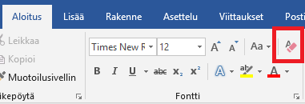

Jos kopioit koko asiakirjan valitsemalla kaikki (**Ctrl + A**), kopioituvat myös ylä- ja alatunnisteet sekä kaikki muut määritykset. Tämä sekoittaa pohjan asetukset. Kopioi siis mieluummin maalaamalla siirrettävät tekstit, taulukot ja kuviot.

# Saavutettavuus

Euroopan unionin saavutettavuusdirektiivi astui voimaan 23.9.2020. Direktiivi velvoittaa Helsingin yliopistoa huolehtimaan siitä, että kaikki yliopiston julkisella verkkosivustolla jaettava aineisto (tekstit, kuvat, tiedostot, videot) ovat saavutettavia. Myös tutkielmatiedostojen tulee olla saavutettavia. Taito tuottaa saavutettavia sisältöjä on myös tärkeä työelämätaito.

Saavutettavuus muodostuu sisällön ymmärrettävyydestä ja teknisestä saavutettavuudesta. Tutkielma on saavutettava kun

* siinä on käytetty selkeää ja ymmärrettävää kieltä,
* siinä on selkeä ja looginen rakenne,
* se on ulkoasultaan helppolukuinen,
* se täyttää teknisen saavutettavuuden vaatimukset.

Voit varmistaa tiedoston saavutettavuuden käyttämällä tämän mallipohjan sisältämiä tekstityylejä ja noudattamalla mallipohjassa annettuja ohjeita. Kun Word-tiedosto on saavutettavuuden osalta kunnossa, onnistuu myös saavutettavan PDF-tiedoston laatiminen vaivattomasti.

## Näin teet saavutettavan asiakirjan

* Käytä eri otsikkotasoja loogisessa järjestyksessä (Otsikko 1 > Otsikko 2 > Otsikko 3). Älä jätä tasoja välistä.
* Hyödynnä Wordin luettelotyylejä, sillä ne selkeyttävät rakennetta ja edistävät saavutettavuutta. Jos luettelon kohdilla ei ole selkeää järjestystä, käytä numeroimatonta luettelotyyliä.
* Suunnittele dokumentin rakenne ja sisältö. Mieti, mikä palvelee lukijaa mahdollisimman hyvin: teksti, kuva, lista, taulukko.
* Älä tuo tekstisisältöä tiedostoon kuvana. Vältä myös kelluvien tekstilaatikoiden käyttöä, sillä ruudunlukuohjelma ei lue niitä oikein.
* Huolehdi selkeästä ulkonäöstä. Käytä tekstin korostuskeinoja (kursivointia, lihavointia ja alleviivausta) harkiten. Huomaa, että alleviivaus on tarkoitettu ainoastaan linkeille.
* Muista huolehtia myös taulukoiden ja kuvien saavutettavuudesta (ks. luvut ‎3.4 ja ‎3.5).

## Määritä asiakirjasi kieli

Tutkielmapohjassa asiakirjan kieli (suomi/englanti) on määritelty valmiiksi. Jos suomenkielisessä asiakirjassa on vieraskielisiä osuuksia, voit merkitä niille oikean kielen: maalaa tiedostosta vieraskielinen teksti > avaa **Tarkista (Review)** -valikko ja klikkaa **Kieli** (**Language**) -kuvaketta > **Määritä tekstintarkistuskieli (Set Proofing Language) >** valitse tekstin kieli.

## Anna asiakirjallesi otsikko

Asiakirjan otsikon määrität seuraavasti: avaa **Tiedosto** (**File**) -valikosta kohta **Tiedot** (**Info**) > anna otsikoksi asiakirjan pääotsikko.  Huomaa, että asiakirjan otsikko on eri asia kuin tiedoston nimi.

## Tarkista saavutettavuus

Kun asiakirjasi on valmis, tarkista dokumentin helppokäyttöisyys (saavutettavuus): avaa **Tiedosto** (**File**) -valikosta kohta **Tiedot** (**Info**) > valitse kohta **Tarkista ongelmien varalta** (**Check for Issues**) > valitse **Tarkista helppokäyttöisyys** (**Check Accessibility**) > korjaa puutteelliset kohdat.

# Mallipohjan asetukset ja tyylit (Otsikko 1)

Opinnäytteessä ensimmäinen numeroitava luku on johdanto. Kaikki tekstiluvut numeroidaan. Lähteitä ja liitteitä ei numeroida.

## Mallipohjan asetukset (Otsikko 2)

### Mallipohjan kirjaimet (Otsikko 3)

Mallipohjassa käytetään kahta kirjainta (fonttia): otsikoissa kirjain on Arial. Arialia käytetään myös kaavojen, kuvioiden ja kuvien (kuva)teksteissä. Tekstikappaleissa käytettävä kirjain on Georgia. Kun käytät tämän mallipohjan tyylejä, kirjaimet ja rivivälit tulevat automaattisesti oikein.

### Mallipohjan sivuasetukset

Mallipohjan sivuasetukset ovat:

* sivun koko A4 (210 x 297 mm)
* ylä- ja alamarginaalit 2,5 cm
* vasemman ja oikean reunan marginaalit 2 cm. Jos painatat opinnäytetyön, kysy kirjapainosta sopivat nidontavarat ja lisää ne tiedostoon.

Kaikissa mallipohjassa käytettävissä tyyleissä on tekstin vasen reuna tasattu ja oikeassa reunassa on liehu (sitä ei ole tasattu). Liehureuna parantaa asiakirjan saavutettavuutta.

### Sivunumerointi

Sivunumerointi alkaa tutkielman ensimmäiseltä sivulta, mutta sivunumero tulee näkyviin vasta johdannon ensimmäiseltä sivulta alkaen. Sivunumerot on määritelty mallipohjaan valmiiksi sivun oikeaan ylälaitaan.

Jos käytät Wordin työkaluja sisällys- ja lähdeluettelon tai kuvio-, kuva- tai liiteluettelojen laatimiseksi, muista lopuksi päivittää luettelot (ks. luku ‎3.8)

## Mallipohjan tyylit

Käytä kaikkeen asiakirjasi tekstisisältöön tämän mallipohjan sisältämiä tekstityylejä. Jos et käytä tyylejä, mallipohja ei toimi tarkoitetulla tavalla. Tyylejä käyttämällä kaikki kirjaimet, niiden koot ja rivivälit tulevat automaattisesti oikein. Se on tärkeää tutkielman saavutettavuuden kannalta. Älä muuta tyylien asetuksia.

Mallipohjassa käytettävät tyylit:

* Abstract
* Body Text1
* Citation / Lainaus
* Figure caption text
* References
* Table caption text
* Table text
* Thesis footnote
* Title / Tutkielman otsikko
* Otsikko 1 (Heading 1)
* Otsikko 2 (Heading 2)
* Otsikko 3 (Heading 3)
* TOC 1
* TOC 2
* TOC 3
* TOC Heading

Tyylit ovat kappalekohtaisia eli tyyli koskee kahden rivinvaihdon väliin jäävää tekstiä. Tyylipaneelin, josta voit valita ja josta näet kulloisenkin tekstikappaleen tyylin, löydät **Koti (Home)** -välilehden yläpaneelin oikeasta reunasta. Vaihda tekstikappaleen tyyliä klikkaamalla tekstissä kohtaan, jolle haluat määrittää tyylin > **Tyylit** (**Styles**) > valitse oikea tyyli.

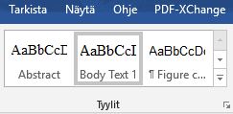

### Otsikot

Jos jaat luvun alalukuihin, niitä tulee olla aina vähintään kaksi. Ensimmäisen tason (koko luvun) otsikkona (X) käytetään tyyliä **Otsikko 1** (**Heading 1**), toisen tason (X.X) otsikossa tyyliä **Otsikko 2 (Heading 2)** ja kolmannen tason otsikossa (X.X.X) tyyliä **Otsikko 3 (Heading 3)**.

Otsikoiden ylä- tai alapuolelle ei lisätä tyhjää riviä.

### Normaali teksti

Niin sanotuissa leipätekstikappaleissa käytettävä tyyli on **Body Text 1**.

Kappaleiden väliin ei lisätä tyhjää riviä.

Kahta virkettä pidemmissä lainauksissa käytetään omaa tyyliä **Citation / Lainaus**, jossa tekstin vasen ja oikea reuna on sisennetty. Sisennettyihin lainauksiin ei merkitä lainausmerkkejä.

## Viitteet

Jos tutkielmasi sisältää ala- tai loppuviitteitä, käytä niissä tyyliä **Thesis footnote**. Syötä viite: valitse **Viittaukset** (**References**) > valitse **Lisää alaviite** (**Insert Footnote**)[1] tai **Lisää loppuviite (Insert Endnote)**.

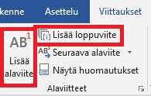

## Taulukot

### Taulukoiden muotoilu

Sijoita pitkä taulukko samalle sivulle aina kuin vain mahdollista. Muista määritellä otsikkorivi (ks. ohje seuraavassa alaluvussa).

Taulukot tulee sisentää samaan tasoon perustekstin kanssa, jolloin taulukoiden ja tekstipalstan vasen reuna ovat samassa linjassa. Niiden ei tulisi ylittää marginaalia. Jos ne kuitenkin ovat niin suuria, että sisennettynä osa jää sivun ulkopuolelle, ne täytyy asetella käsin tai keskittää.

Jos taulukko on leveä, voit myös harkita sen kääntämistä sivulle vaaka-asentoon. Syötä tällöin osanvaihto (section break) **Asettelu (Layout)** -välilehdellä > **Vaihdot** **(Breaks)** > **Seuraava sivu (Next Page)** taulukon molemmille puolille ja käy vaihtamassa taulukkosivun (ja vain sen) asettelu vaaka-asentoon valikosta **Asettelu** (**Layout**) > **Suunta** (**Orientation**). Vältä muotoilua, jossa taulukon jokaista solua kehystää paksu viiva.

### Lisää taulukko ja määrittele otsikkorivi

Tee taulukko **Lisää (Insert) > Taulukko** (**Table**) -toiminnon avulla. Saavutettavuuden kannalta on tärkeää, ettet tuo taulukkoa tekstiin kuvana, vaan luot sen taulukkotyökaluilla.

Saavutettavuuden kannalta on olennaista, että taulukolle on merkitty otsikkorivi. Tee taulukolle otsikkorivi seuraavasti: klikkaa taulukon ylintä riviä, jolloin yläpaneeliin tulee näkyviin **Taulukkotyökalut** (**Table Tools**). Valitse **Asettelu** (**Layout**) > valitse **Toista otsikkorivit** (**Repeat Header Rows**). Näin taulukon otsikkorivi myös toistuu, jos taulukko jakautuu useammalle sivulle.

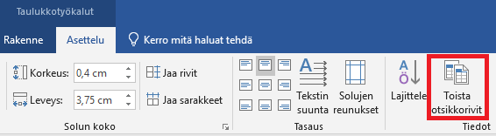

Vältä yhdistettyjen solujen käyttöä. Varmista lopuksi, että sisällöt ovat taulukon sarakkeissa oikeassa järjestyksessä: aseta kursori taulukon ensimmäiseen soluun ja liiku solusta toiseen sarkainnäppäimen avulla.

### Lisää taulukolle otsikko

Kaikki taulukot otsikoidaan. Taulukon otsikko sijoitetaan taulukon yläpuolelle.

Luo taulukolle otsikko: vie hiiri taulukon päälle ja klikkaa hiiren oikealla näppäimellä vasempaan yläkulmaan ilmestyvää ikonia > valitse **Lisää otsikko** (**Insert Caption**) > valitse Selitteeksi (Label) **Taulukko** (**Table**) > lisää tämän jälkeen otsikko. Jätä alkuun tunniste Taulukko X > valitse **Sijainti** (**Position**) -kohdasta **Valitun kohteen yläpuolella** (**Above Selected Item**).

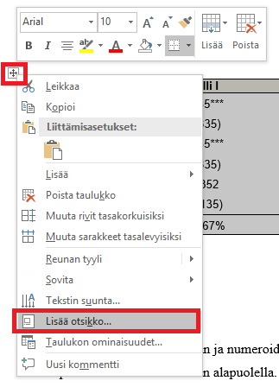

Huolehdi lopuksi siitä, että taulukon otsikossa on käytetty **Table caption** -tyyliä ja taulukkotekstissä tyyliä **Table text**.

### Lisää taulukolle seliteteksti

Taulukon tulisi olla ymmärrettävissä ilman, että lukijan tarvitsee lukea muuta tekstiä. Jos taulukko vaatii ymmärrettävyyden tueksi tekstiä, lisätään otsikon ja itse taulukon väliin ns. seliteteksti. Sen tyyli on **Table caption text**. Selitetekstissä voi esimerkiksi selittää taulukossa käytetyt merkinnät niiltä osin kuin niiden voi olettaa olevan lukijalle vieraita.

Taulukko 1. Otsikko

Seliteteksti kirjoitetaan tähän.

|  | **Malli I** | **Malli II** | **Malli III** |
| --- | --- | --- | --- |
| Vakio | 0,135*** | 0,135** | 0,150** |
|  | (2,835) | (2,135) | (2,035) |
| Muuttuja 1 | 0,135*** |  | 0,005*** |
|  | (2,835) |  | (3,135) |
| Muuttuja 2 | -0,352 | 0,135** |  |
|  | (-1,135) | (2,835) |  |
| Yht. | 10,567% | 12,570% | 8,057% |

## Kuviot ja kuvat

### Lisää kuva

Kaikki kuviot ja kuvat otsikoidaan ja numeroidaan. Numerointi tulee automaattisesti. Kuvatekstin paikka on kuvion tai kuvan alapuolella.

Lisää kuviolle tai kuvalle otsikko: klikkaa kuvioon tai kuvaan hiiren oikealla > **Lisää otsikko** (**Insert Caption**) > valitse **Selitteeksi** (**Label**) **Kuva** (**Figure**) > lisää otsikko. Valitse samassa valintaruudussa otsikon **Sijainniksi** (**Position**) **Valitun kohteen alapuolella** (**Below Selected Object**).

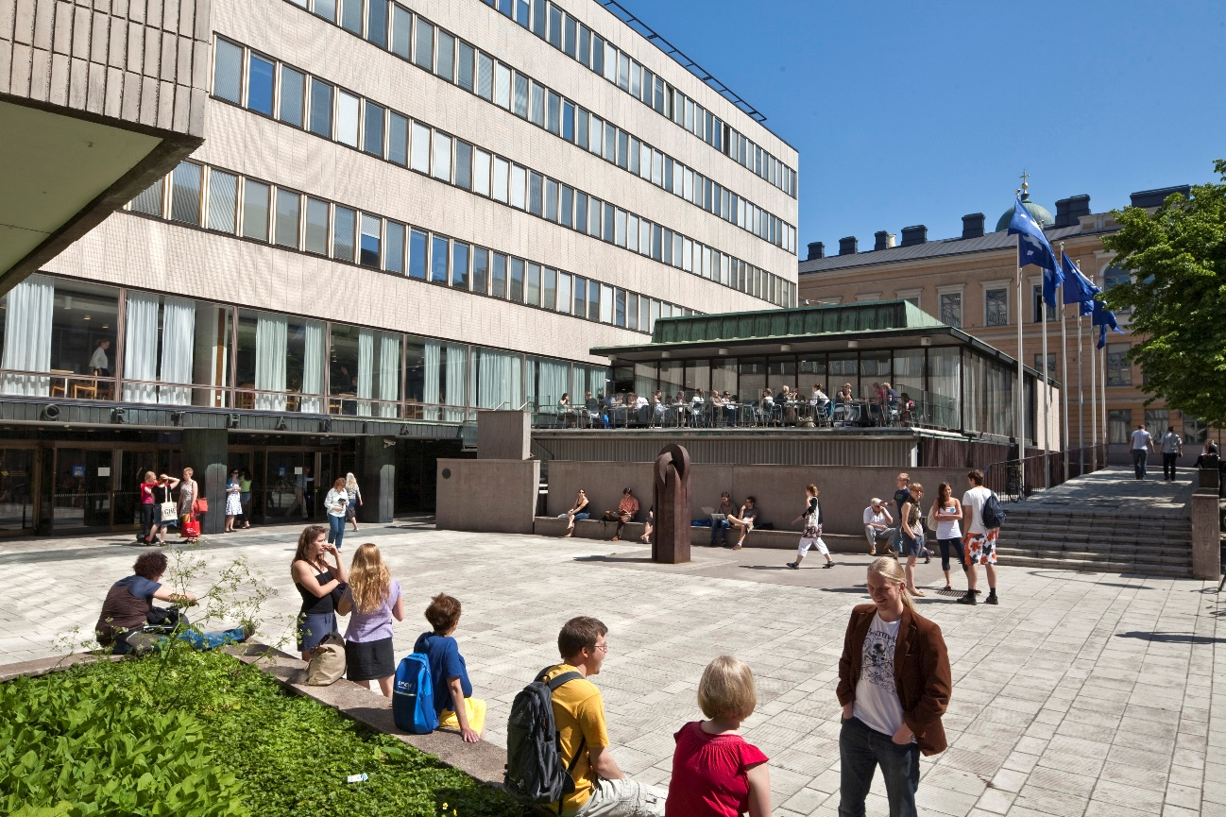

Kuva 1. Kuvissa ja kuvioissa kuvateksti sijoitetaan elementin alapuolelle. Suosi lyhyitä ja informatiivisia kuvatekstejä. Kuvatekstien tyyli on **Figure caption**. Huomaa, että kuvan käyttöön oltava lupa ja kuvaajan/tekijän nimi on mainittava. Kuva: Etunimi Sukunimi.

Kuvioiden tulisi olla sisennettynä samaan tasoon perustekstin kanssa. Niiden vasen reuna on siis samassa linjassa tekstipalstan vasemman reunan kanssa. Niiden ei tulisi ylittää marginaalia. Jos ne kuitenkin ovat niin suuria, että sisennettynä osa jää sivun ulkopuolelle, ne täytyy asetella käsin tai keskittää.

Muista että jokaiseen taulukkoon, kuvioon ja kuvaan on viitattava tekstissä. Viittauksen on oltava kohteen lähellä. Viittauksen yhteydessä ei tarvitse kertoa kuvion sijaintia. Taulukoihin, kuvioihin ja kuviin viitataan suomen kielessä pienellä kirjaimella: tämä näkyy kuviosta 1.

### Kuvioiden ja kuvien saavutettavuus ja vaihtoehtoiset tekstit

Käytä tutkielmassa vain sellaisia kuvia, joilla on sisällön kannalta merkitystä.

Saavutettavuuden varmistamiseksi kaikelle ei-tekstuaaliselle sisällölle (kuvat, kuviot) on laadittava tekstivastine. Kuvien tekstivastineesta käytetään nimityksiä vaihtoehtoinen teksti, tekstivastine ja alt-teksti. On tärkeää, että lukija, joka ei näe kuviota tai kuvaa, saa saman tiedon kuin kuvion tai kuvan näkevä lukija.

Lähtökohtaisesti kaikkiin kuvioihin ja kuviin lisätään vaihtoehtoinen teksti. Kun kirjoitat vaihtoehtoisen tekstin, mieti mikä tieto jää saamatta, jos kuviota tai kuvaa ei näe. Keskity vaihtoehtoisessa tekstissä olennaiseen asiaan, älä tee turhan pitkää selostusta.

Vaihtoehtoisessa tekstissä ei toisteta kuvatekstiä sellaisenaan, koska ruudunlukuohjelma lukee molemmat sisällöt – sekä kuvatekstin että vaihtoehtoisen tekstin. Jos vaihtoehtoinen teksti puuttuu, ruudunlukuohjelma lukee kuvatiedoston nimen.

Vaihtoehtoinen teksti lisätään kuvaan sillä kielellä, jolla dokumentti on tehty.

Jotta vaihtoehtoisista teksteistä olisi aidosti hyötyä, tekstien laatimisessa on huomioitava esimerkiksi kuvan funktio ja tekstuaalinen konteksti. Kun laadit vaihtoehtoista tekstiä, mieti vastausta seuraaviin kysymyksiin:

* Mitä tietoa jää saamatta, jos kuvaa ei näe?
* Mikä on kuvan tarkoitus siinä paikassa, jossa se on?
* Onko kuvan sisältö kerrottu ympäröivässä tekstissä?

### Näin kirjoitat vaihtoehtoisen tekstin

* Kirjoita mahdollisimman napakasti ja selkeästi.
* Päätä vaihtoehtoinen teksti aina pisteeseen.
* Älä aloita vaihtoehtoista tekstiä sanalla ”Kuva” tai ”Kuvassa”. Ruudunlukuohjelmat tunnistavat kuvat ja ilmoittavat käyttäjälle, että kyseessä on kuva.
* Kirjoita neutraali kuvaus, vältä tulkintaa.
* Jos kuvan sisältö kerrotaan tekstissä, vaihtoehtoiseksi tekstiksi kirjataan lyhyesti kuvan aihe ja se, että kuvan tiedot löytyvät tekstistä.
* Kuvion vaihtoehtoiseksi tekstiksi kirjoitetaan napakka tiivistelmä kuvion keskeisestä sisällöstä silloin, kun sisältöä ei muuten avata tekstissä.

### Näin lisäät vaihtoehtoisen tekstin

Siirrä kursori kuvan päälle ja klikkaa hiiren oikealla > valitse **Muokkaa vaihtoehtokuvausta** (**Edit Alt Text**) > kirjoita kuviolle tai kuvalle vaihtoehtoinen teksti.

## Kaavat

Kaavojen esittäminen on joillakin oppialoilla hyvin keskeistä. Käytä kaavojen tuottamisessa **Lisää** (**Insert) > Kaava** (**Equation**) -toimintoa.

Saat keskitettyä kaavan, kun määrittelet kaavariville keskittävän sarkaimen (valitse kuvan mukainen **Keskittävä sarkain** (**Center Tab**) -toiminto > klikkaa kaavaa > lisää keskittävä sarkain 8 cm kohdalle sivun ylälaidassa olevaa viivainta klikkaamalla. Syötä lopuksi kaavan eteen yksi sarkainmerkki (tab), jolloin kaava sijoittuu rivin keskelle.

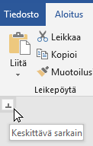

Viivain, johon keskittävä sarkain klikataan

Myös kaavat voi numeroida. Jos haluat kaavan numeron sivun oikeaan laitaan (ks. alla oleva kaava), lisää Oikea sarkain (Right Tab) aivan rivin oikeaan laitaan ja syötä kaavan jälkeen sarkainmerkki. Syötä tämän jälkeen kaavan numero. Kaavan jälkeen virke jatkuu ikään kuin se ei olisi katkennut lainkaan.

$y_{t}=a_{0}+b_{1}x_{t}+e_{t}$, (1)

Jos kaavassa on paljon muuttujia, niistä voi tehdä listan. Yleensä muuttujat kirjoitetaan tekstiin kursiivilla, vektorit/matriisit puolestaan vahvennettuna.

## Saavutettavat värit

Ota värejä käytettäessä huomioon lukijat, joilla on näkörajoite tai puutteita värinäössä

* Käytä toisistaan erottuvia perusvärejä
* Käytä riittävää kontrastia
* Älä kuvaa sisällön merkitystä ainoastaan väreillä
* Sisällön merkitys ei saa muuttua, jos värit poistetaan

## Sisällysluettelo

Sisällysluettelo on määritelty valmiiksi pohjaan. Käyttäessäsi tyylejä oikein ohjelma tekee sisällysluettelon tekstissä olevien otsikoiden pohjalta. Muista päivittää sisällysluettelo: klikkaa hiiren oikealla painikkeella sisällysluettelon päällä > valitse **Päivitä kenttä (Update Field)** > valitse vielä avautuvasta ikkunasta **Päivitä koko luettelo (Update Entire Table)**.

Jos havaitset sisällysluettelossa vääriä tekstejä, paina **Ctrl**-näppäin alas ja napsauta riviä, jolla ongelma ilmenee. Kursori siirtyy automaattisesti asiakirjassa kyseiseen kohtaan. Tarkista, mikä tyyli on käytössä ja vaihda se tarvittaessa. Tyylin voit vaihtaa kursorin ollessa kyseisellä rivillä ja napsauttamalla tyylivalikoimasta oikean tyylin. Mikäli sisällysluettelosta puuttuu otsikoita, tarkista puuttuvan otsikon tyyli ja vaihda se samoin kuin edellä. Toista sisällysluettelon päivitys.

### Näin lisäät automaattisen sisällysluettelon

Siirrä kursori kohtaan, johon haluat tehdä luettelon. Avaa **Viittaukset** (**References**) -välilehti > valitse **Sisällysluettelo** (**Table of Contents**) > valitse alareunasta **Mukauta sisällysluetteloa** (**Custom Table of Contents**) > valitse Muotoiluksi **Mallista** (**From template**) ja edelleen **Täytemerkki** (**Tab Leader**) -pudotusvalikosta vaihtoehto **ei mitään** (**None**) > klikkaa ok.

### Näin lisäät sisällysluetteloon kuva-, kuvio- tai taulukkoluettelon

Siirrä kursori kohtaan, johon haluat tehdä luettelon. Avaa **Viittaukset** (**References**) -välilehti > klikkaa **Lisää kuvaluettelo** (**Insert Table of Figures**) > valitse **Kuvatekstin selite** (**Caption Label**) -paneelista **Kuva** tai **Taulukko** (**Figure/Table**) > valitse Muotoilut (Format) -paneelista **Klassinen** (**Classic**) > valitse **Täytemerkki** (**Tab Leader**) -pudotusvalikosta vaihtoehto ei mitään (**None**) > varmista, että kaikissa ruuduissa on rasti > klikkaa ok.

## Valmiin työn ulkoasun tarkistaminen

* Tarkista lopuksi, että kaikki otsikot näkyvät sisällysluettelossa. Päivitä sisällysluettelo.
* Tarkista, että otsikko ja sitä seuraava kappale ovat samalla sivulla. Tarvittaessa voit tehdä pakollisen sivunvaihdon (**Ctrl + Enter**).
* Rivinvaihdot ja manuaaliset sivunvaihdot saat näkyviin klikkaamalla **Aloitus (Home)**-välilehden **Kappale (Paragraph)** -ryhmästä **Näytä kaikki (Show/Hide)** **¶** -kuvaketta. Saat merkit piiloon samasta painikkeesta. Rivinvaihdot näkyvät **¶**-merkkinä. Poista lopuksi ylimääräiset rivinvaihdot.
* Varmista että kaikki lähteet löytyvät lähdeluettelosta.
* Päivitä kuvio-, taulukko- ja kuvaluettelot jos olet käyttänyt niitä.
* Poista ylimääräiset sivut.
* Tarkista opinnäytetyösi saavutettavuus (ks. luku ‎2.4).
* Luo saavutettava PDF-tiedosto opiskelijan ohjeiden mukaisesti.

# Lähteet

Lähteet ryhmitellään ja merkitään oman tieteenalasi suositeltujen käytänteiden mukaisesti. Lähteiden tyyli on **References**.

Lähdeluettelo alkaa uudelta sivulta. Lukua ei numeroida.

# Liitteet

Liitteiden pääotsikkoa ei numeroida. Liitteissä käytetään samoja tyylejä kuin tekstiluvuissa.

## Liite 1. Otsikko

Jokainen liite numeroidaan ja otsikoidaan.

## Liite 2. Otsikko

Voit halutessasi aloittaa jokaisen liitteen uudelta sivulta.

1. Lähtökohtaisesti viitteen järjestysluku tulee lauseen perässä olevan välimerkin jälkeen, mutta jos alaviite liittyy edeltävään sanaan, voidaan alaviite lisätä kyseisen sanan perään.